VIVENDA ZENKER: UM PATRIMÔNIO HISTÓRICO DO MUNICÍPIO DE FERRAZ DE VASCONCELOS CONSTRUÍDO NA DÉCADA DE 1940, REFLEXÕES SOBRE SEU APARECIMENTO E ESTADO ATUAL DE CONSERVAÇÃO.

José Maximiano Duarte Neto

RESUMO:
Este artigo vem trazer discussões sobre o surgimento de um imóvel no município de Ferraz de Vasconcelos denominado de Vivenda Zenker, o qual foi construído por uma família de imigrantes austríacos durante a década de 1940. O texto também irá apontar questionamentos ressaltando a importância da Vivenda como Patrimônio da cidade e a representatividade da mesma para os moradores não apenas do bairro, mas de certo modo no contexto do município como uma identidade, além de levantar questões como as ações oferecidas pela gestão política do município de Ferraz de Vasconcelos no tocante a preservação e restauração do imóvel.

Palavras-chave: Patrimônio, Preservação, Identidade.

Introdução:

A pretensão principal desse trabalho é enfatizar a importância da preservação da Vivenda Zenker como Patrimônio Histórico de Ferraz de Vasconcelos, assim como discutir o seu merecido reconhecimento como patrimônio juntamente com a comunidade que se formou no entorno desse imóvel, apontando também questionamentos quanto à constituição de uma identidade por intermédio da Vivenda e abordando o imóvel como parte integrante na história do município. Inicialmente vale lembrar, das discussões que se estabelecerão, no sentido de questionar o surgimento desse imóvel e a impressão que o mesmo causou nas pessoas do povoado na década de 1940, constituindo também de certa maneira uma pequena trajetória da família Zenker como imigrantes austríacos e proprietários do imóvel.
O imóvel denominado como Vivenda Zenker é um casarão localizado nas imediações do centro de Ferraz de Vasconcelos construído na década de 1940, onde basicamente grande parte do que hoje constitui ao bairro Jardim Castelo era a chácara da família Zenker, o imóvel foi erguido no alto do morro impressionando toda uma época por sua beleza e arquitetura diferenciada. O chefe da família Arthur Zenker era conhecido pela colônia alemã que na região existia por trabalhar no jornal “Diário Alemão”, direcionado a colônia alemã presente na cidade de São Paulo e Região.
Podemos considerar o Patrimônio Histórico de uma cidade como um conjunto de manifestações originadas socialmente ao passar do tempo nesse mesmo espaço urbano, pode está presente no terreno das artes, modos de vida, nos ofícios, festas tradicionais ou ser constituídos até mesmo por paisagens. As edificações, o traçado da cidade, as praças, o paisagismo, as manifestações culturais, os costumes, os saberes, celebrações e práticas culturais tornam-se de certo modo referências até mesmo afetivas para os cidadãos de um determinado bairro, cidade ou Região, constituindo evidentemente a imagem e identidade desse local. Com respeito à questão de preservação do patrimônio cultural de uma cidade ou região, corresponde numa manutenção das marcas históricas deixadas ao longo do tempo de forma que venha possibilitar a formação da identidade cultural de determinada comunidade.

“A necessidade de conservar os elementos que tornam as cidades mais humanas faz com que a preservação assuma um significado mais amplo. Ela é uma garantia da permanência do caráter das áreas que contribui para a compreensão do conjunto de elementos que as caracterizam, de suas tradições, instituições sociais, enfim, do que ali ocorre, ocorreu ou ocorrerá. (...) Desta forma, a preservação não seria privilégio de alguns, de uma elite intelectual, mas sim um importante fator para a estabilidade da cidade e de seus habitantes.” (FONTÈS, AMARAL, GRAÇAS, NEVES; 1986:52/54)

No entanto, existem trabalhos e até mesmo uma preocupação mundial no sentido de preservar os bens patrimoniais históricos, através de recursos como legislação de proteção e trabalhos de restaurações que o objetivo principal é manter as características originais de um determinado bem patrimonial.
No contexto mundial a UNESCO (Organização das Nações Unidas para a Cultura, Ciência e Educação), destaca-se como o órgão responsável por estabelecer normas e proteção quanto ao patrimônio histórico e cultural da humanidade. Já no tocante ao Brasil, o IPHAN (Instituto do Patrimônio Histórico e Artístico Nacional) possui a função de atuação no contexto de gestão, proteção e obviamente preservação do patrimônio histórico e artístico nacional.

“No caso dos patrimônios históricos e artísticos nacionais, o valor que permeia o conjunto de bens, independentemente de seu valor histórico, artístico, etnográfico etc, é o valor nacional, ou seja, aquele fundado em um sentimento de pertencimento a uma comunidade, no caso a nação.” (FONSECA, 2005)

Um imóvel tombado por algum órgão do patrimônio histórico seja a nível Federal, Estadual ou Municipal, o dito imóvel não deve ser demolido ou reformado; de modo que poderá passar apenas por um processo de restauração e obedecendo as normas específicas, no sentido de preservar suas características originais do período em que exatamente foi construído.
Atualmente o conceito de patrimônio estabeleceu a existência de duas categorias, isto é, patrimônio material que é representado por construções, obeliscos, esculturas, acervos documentais e museológicos e entre outros, já o determinado como patrimônio imaterial corresponde a paisagens, comidas e bebidas típicas, danças, manifestações religiosas e festividades tradicionais.
Em nossa atualidade com essa diversidade de grupos que constituem nossa sociedade, observamos que os patrimônios históricos acabam exercendo uma função importante que é a de interagir entre distintas culturas. Essa interação ocorre muitas vezes em nossos passeios, isto é, possuímos a oportunidade de observar e entrar numa reflexão a partir dos objetos ou manifestações culturais que de alguma maneira formam o patrimônio do local que estamos conhecendo, com isso fica nítida a possibilidade de fazermos um intercâmbio entre nossa cultura e a cultura do outro, ou seja, de nos conhecer e reconhecer o outro.
Ainda hoje a Vivenda chama atenção por suas características, apesar de se encontrar em um estado de conservação lastimável e preocupante já que o casarão de certa forma está descaracterizado. Mas o interessante é que o imóvel impressiona os moradores da comunidade e sabemos que essas pessoas possuem uma consciência da importância cultural que o imóvel representa para a comunidade e para a cidade, isso ficou claro nas entrevistas direcionadas aos moradores da comunidade.

A família Zenker

Em 1891 houve a unificação dos Estados Alemães, que incluía a Alsácia-Lorena, Luxemburgo, Suíça, Áustria, Hungria, Romênia, Polônia, Rússia e suas Províncias Bálticas; desse modo à Alemanha torna-se ama nação como a conhecemos nos dias atuais. Assim os imigrantes dos Estados citados, ou seja, todos aqueles que falavam a língua alemã, eram chamados de alemães pelos brasileiros, este é o caso do Arthur Zenker e sua família que eram de origem austríaca e pelo fato de falar o idioma alemão e ainda trabalhar para o jornal Diário Alemão, todos que o conheceram ou ouviram falar dele disseram que o mesmo era alemão. Vale lembrar que os primeiros imigrantes de língua alemã iniciaram sua chegada ao país na primeira metade do século XIX.
Por mais de um século entraram no Brasil uma quantidade aproximada de 250 mil imigrantes saídos dos portos de Bremen e Hamburgo, sendo que o período de maior intensidade no fluxo de chegada foi em 1920 por causa da crise econômica que fora consequência do término da Primeira Guerra Mundial. A família Zenker encontrava-se nessa leva já que chegara a São Paulo em setembro de 1919.
Esses imigrantes de língua alemã se fixaram nas regiões sul e sudeste, nesse aspecto São Paulo está com o maior número de imigrantes alemães devido a grande oferta de trabalho na produção de café e também pela prosperidade da indústria decorrente da produção cafeeira.
Sabemos que Arthur Zenker o proprietário da Vivenda Zenker era de origem austríaca e que chegou ao porto de Santos em setembro de 1919 acompanhado de sua esposa Elisabeth e o filho Arthur Richard Zenker com apenas um ano de idade. A família Zenker residia anteriormente em Vienna – Neustadt, o casal Arthur e Elisabeth ao aportar em Santos ambos eram jovens com apenas vinte e seis anos de idade e um fato curioso é que a Elisabeth era brasileira natural do Estado da Bahia, mas que evidentemente seria descendente de europeu já que consta em alguns registros que seu sobrenome de solteira era Staffen e que provavelmente chegou a conquistar cidadania austríaca.
O casal na década de 1930 já possuía residência fixa no Distrito de Itaquera na Vila XV de Novembro, nas proximidades da estação Parada XV de Novembro da E.F.C.B (Estrada de Ferro Central do Brasil). Ainda segundo informações observadas na documentação correspondente ao processo de naturalização de Arthur Richard Zenker, consta que o mesmo possuía um irmão e duas irmãs brasileiros, esse vestígio indica para o fato do casal Arthur e Elisabeth Zenker ainda muito jovens em 1919 ao chegarem a São Paulo no vapor “Frisia” possuírem a pretensão de permanecer e fincar raízes em solo nacional.
O imigrante Arthur Zenker fazia parte do quadro de profissionais do jornal “Diário Alemão” já na década de 1930, destinado a colônia alemã presente na cidade de São Paulo. Segundo o jornal “Correio Paulistano” de sete de abril de 1938, Arthur Zenker é mencionado em uma nota dirigida aos “sócios da Associação Paulista de Imprensa”, isto é, o mesmo aparece como membro da Associação Paulista de Imprensa representando o Diário Alemão.
Conforme as várias notas emitidas no Diário Oficial do Estado de São Paulo, a família Zenker residiu no Distrito de Itaquera em São Paulo até a primeira metade da década de 1940. Vale considerar que de acordo com o contexto político mundial e nacional com a figura de Vargas no poder, a política e incentivo para a imigração iria mudar consideravelmente. Assim como as várias formas de controle impostas aos imigrantes.

“A década de 1930 é comumente considerada um divisor de águas na história política e econômica do Brasil. A ascensão de Getúlio Vargas (1883-1954) ao poder, a crise da economia cafeeira, a instauração do Estado Novo (1937-1945) e os embates políticos e ideológicos que precederam a Segunda Guerra Mundial são alguns dos fatores que mudaram parte de nossa história a partir dessa década. É possível considerar que entre os anos 1930 e 1940 foi criado um ambiente (econômico, político e cultural) distinto daquele que marcou as primeiras décadas da República, alterando, inclusive, vários elementos sobre os quais a imigração foi erigida.” (PAIVA, 2013)
Conforme é abordado por Paiva na obra Histórias da (I)migração: imigrantes e migrantes em São Paulo entre o Final do século XIX e o início do século XXI, a partir da década de 1930 houve transformações no contexto social e político que alteraram em certos aspectos a visão quanto aos imigrantes principalmente os de origem alemã, italiana e japonesa.

“Durante os anos 1930 houve um movimento crescente nas estratégias de controle sobre os trabalhadores, cujos desdobramentos incidiram especialmente nas populações imigrantes. O contexto pré-Segunda Guerra Mundial e a entrada do Brasil no conflito a partir de 1942 acirraram as formas de controle e de repressão aos imigrantes, particularmente sobre os alemães, os italianos e os japoneses. Desde o início da década, um crescente expansionismo territorial das que seriam posteriormente consideradas como potências do “eixo” trouxe preocupações ao governo brasileiro.” (PAIVA, 2013)

Entre as décadas de 1930-60 a família Zenker é citada em vários momentos no Diário Oficial do Estado de São Paulo, sabemos que existia um controle até de fiscalização aos imigrantes nesse período constituído pela “delegacia de fiscalização de entrada, permanência e saída de estrangeiros”. Foi possível encontrar e observar a ficha de Arthur Richard Zenker filho de Arthur e Elisabeth, que nesse caso é pertinente ser colocado como exemplo sendo que o documento denominado como “Registro de estrangeiros” emitido pelo órgão citado anteriormente “Delegacia de fiscalização de entrada, permanência e saída de estrangeiros”; traz a tona que o imigrante tinha de comunicar mudança de emprego caso ocorresse, sendo o caso de Arthur Richard em 1951 que comunicou a mudança de profissão para comerciante e o endereço do estabelecimento assim como o novo endereço de residência, ou seja, notamos então a manutenção de um controle ao estrangeiro no qual o mesmo comunica seus passos dentro do país.

“A Delegacia de Ordem Política e Social de São Paulo (DOPS), criada em 1924 e extinta em 1983, exerceu um papel fundamental no controle e na repressão aos imigrantes. Esse papel foi reforçado com a Lei de Segurança Nacional promulgada por Getúlio Vargas em 1935.” (PAIVA, 2013)

Com isso é possível enfatizar que as colônias alemãs, italianas e japonesas presentes aqui no país nesse período sofreram com certa desconfiança instalada por intermédio da situação política vivida naquele momento. Foi com o expansionismo japonês, alemão e italiano na década de 1930 que se desencadeou um receio quanto aos imigrantes e descendentes dessas nacionalidades.

“O expansionismo japonês na Ásia e a tomada da região da Manchúria no início dos anos 1930 foi o congênere da expansão alemã em regiões da Europa Central e do Leste Europeu, e também do expansionismo italiano no norte da África. No Brasil, esses processos criaram um receio de que os imigrantes e descendentes dessas nacionalidades fossem transformados em agentes de seus governos. Dessa maneira, órgãos de repressão passaram a vigiar, controlar e em muitos casos criminalizar os “súditos do eixo”. (PAIVA, 2013)

Contudo, vale ressaltar aqui que as considerações feitas sobre a imigração são essencialmente no intuito de entendermos o contexto de uma época em que a família Zenker, assim como outros imigrantes de língua alemã, italianos e japoneses também estavam inclusos. Segundo os relatos de Eric Baxmann, o qual sua família também é de descendência alemã e que viveram no Estado de Santa Catarina até final da década de 1930, nos compartilhou em seus relatos que segundo memórias de seus parentes que se encontravam no sul nesse período a colônia alemã local foi proibida de falar no idioma alemão, se ocorresse de pessoas alemãs se encontrassem em via pública não podiam conversar entre si no seu idioma de origem. Tanto que o integrante da família Baxmann, ressaltou que uma grande quantidade dos descendentes alemães não falam o idioma, isto é, não teria sido mais passado adiante ou por medo da repressão ou porque naturalmente aqueles que teriam aprendido já aqui no país com seus familiares acabaram esquecendo.

Ferraz de Vasconcelos

No inicio do século XX, Ferraz de Vasconcelos estava inserida numa faixa de terras que fazia parte de uma imensa fazenda cuja propriedade tinha inicio onde hoje é o Bairro de Arthur Alvim em São Paulo e alcançava o município de Poá, posteriormente terras foram vendidas que vieram dar origem a várias divisões. Consta em registros que uma estrada para tropeiros que ligava São Paulo ao Rio de Janeiro cortava o município, na região se cultivava frutas, legumes, cereais e também possuía investimento na criação de gado; isso de certo atraia pessoas com a finalidade de comprar esses produtos ou simplesmente para caçar. Esses aspectos somados ao bom clima e fertilidade das terras seria um atrativo para agricultores e comerciantes que aos poucos foram chegando à região formando os primeiros núcleos de povoamento chamados de Tanquinho e Meinho.
Segundo registros, a capela Bom Jesus construída por volta de 1880 no bairro do Tanquinho revela que vinham padres da Penha duas ou três vezes por ano no intuito de ministrarem sacramentos no povoado. Ferraz de Vasconcelos teve em sua formação a participação e colaboração expressiva de diferentes colônias de imigrantes aqui presentes, que contribuíram inclusive em seu desenvolvimento e até mesmo no processo de Emancipação Política.
As famílias pioneiras que se instalaram no município aplicaram todos os esforços para a E.F.C.B se interessar em construir uma estação no povoado, mas foi a Cia. Romanópolis que construiu a tão desejada estação para o povoado que seria inaugurada em 1926, o que ocorria é que a falta de movimento não atraia muito a direção da Estrada de Ferro Central do Brasil, o que fez com que os primeiros que aqui chegaram e interessados num desenvolvimento e progresso do local fizessem o possível para que a estação enfim fosse construída.

“O povoado desenvolveu-se e prosperou, mas a população lutava com um problema de vital importância para o progresso do lugar: apesar da região ser cortada pelo traçado da E.F.C.B., ligando São Paulo ao Rio de Janeiro, não possuía uma estação ferroviária que possibilitasse o embarque de pessoas e mercadorias diretamente para a Capital do Estado, da qual distava apenas pouco mais de 30 quilômetros. Ingentes esforços foram despendidos pelos moradores locais, a fim de alcançar o seu intento, mas a E.F.C.B. denegou o pedido para o assentamento de uma estação naquela localidade. A Cia. Romanópolis resolveu, a suas expensas, construir e oferecer ao povo a estação que no dia 29 de julho de 1926 foi inaugurada, e em homenagem póstuma ao Engenheiro Ferraz de Vasconcelos, chefe do 2º. Distrito do Tráfego da E.F.C.B. recebeu o seu nome.” (IBGE, 2014)

A antiga estação que fora conquistada após tantas lutas em 1926, ainda existia até pouco tempo atrás quando foi demolida pela CPTM para construção da nova estação. É claro que compreendemos a necessidade na construção de uma nova estação mais moderna, o fato é que pouco ou nada foi pensado em se preservar a velha estação que também é um elemento de importância na história do município. Com isso Podemos constatar que muito pouco é feito no município no que se refere a políticas e ações que levem a uma manutenção do Patrimônio Histórico da cidade, todos os vestígios de uma época estão sendo apagadas.
Ficou percebido que até existe uma preocupação por parte da população e claro de alguns nomes que fizeram parte do contexto político do município para com o patrimônio histórico e cultural, porém a população se quer questiona algo e as pessoas que de certo modo representam nomes de influencia na cidade tentam fazer algo em relação à manutenção desses imóveis, ocorre que dependem também daqueles que nem sempre estão preocupados com o destino desses bens e acaba resultando nesse descaso.

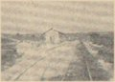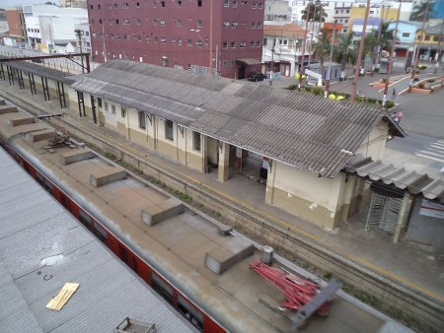
Foto do livro de Max Vasconcellos, A Central do Brasil, 1928 (foto nº 1)./Ralph M. Giesbrecht (foto nº2). Disponível em: http://www.estacoesferroviarias.com.br/f/fervasconc.htm

Notamos que a fábrica de lixas Tatu trazida por Gothard Kaesemodel Júnior, trouxe para a Vila de Ferraz de Vasconcelos uma parte considerável de imigrantes alemães da Região Sul do país especificamente de Santa Catarina, onde já era estabelecida a sede da empresa na cidade de Joinville. A chegada dessa fábrica a região, representou de certo modo um desenvolvimento e progresso para Ferraz de Vasconcelos que até o final da primeira metade da década de 1940 era mantido como território da cidade de Mogi das Cruzes.
A região de Ferraz de Vasconcelos viveu durante muito tempo no esquecimento, quando ainda era Município de Mogi das Cruzes sofria por não receber assistência em recursos de modo que muito do desenvolvimento que se deu nesse povoado foi devido à persistência e investimento de muitos dos moradores que na região vivia e colaborou para isso. Fica evidente na história do Município que vários dos residentes uma grande parte imigrantes, doaram propriedades para a instalação de algum tipo de entidade seja escola ou igreja, enfim fica claro uma única finalidade, que consistia no crescimento e prosperidade do povoado.
Com a elevação de Poá a município em 1948, Ferraz de Vasconcelos é denominado distrito de Poá que fora emancipado. Esse fato não significaria muito na situação do distrito Ferraz de Vasconcelos em relação ao descaso e falta de recursos aplicados na região; com isso em 1953 a “Sociedade amigos de Ferraz de Vasconcelos” irá organizar uma Comissão Pró-emancipação formada pelos representantes dos partidos locais e o povo no intuito de discutir sobre a emancipação do distrito de Ferraz de Vasconcelos. Os resultados dos esforços aplicados no objetivo de uma emancipação finalmente virão, e será em dezembro de 1953 que através da Lei n° 2.456 de 30/12/1953 elevará Ferraz de Vasconcelos a município.

“Após muitas lutas, os cidadãos ilustres dessa cidade, que procuravam de uma forma ou de outra, fazer de Ferraz de Vasconcelos uma cidade independente, conseguiram a aprovação da lei n° 2.456 de 30/12/1953, que elevava a Município o antigo subdistrito de Ferraz.” (PREFEITURA MUNICIPAL DE FERRAZ DE VASCONCELOS)

A Vivenda Zenker

Existe atualmente um forte debate no sentido da necessidade de preservação do nosso patrimônio, no intuito de uma valorização do passado e também da manutenção de uma memória coletiva. O patrimônio arquitetônico de uma cidade de certo modo é uma produção simbólica e material, neles estão presentes inúmeros valores e ainda a capacidade de expressar várias das experiências sociais de uma determinada sociedade.
Um desenvolvimento e crescimento alarmante dos municípios resultam numa constante descaracterização do nosso patrimônio histórico, nos fazendo constantemente refletir sobre a questão de preservação do patrimônio histórico que ainda hoje na prática é um dilema permanente.

“Preservação e desenvolvimento são, frequentemente, vistos como atividades irreconciliáveis. Preservação, e mais especificamente preservação histórica, tem sido frequentemente colocada em oposição à ideia de desenvolvimento, mudança ou progresso; o desenvolvimento, por outro lado, é sempre associado à mudança e, no senso comum, ao progresso. Na verdade tal enfoque distorce ambos os conceitos.” (AMARAL/FONTÈS/GRAÇAS/NEVES, 1986)

É com base nesse contexto, que muito dos nossos bens culturais não conseguem sobreviver ao desenvolvimento e progresso. Infelizmente, as políticas de preservação em alguns casos não conseguem obter um sucesso pleno quanto à salvaguarda desses bens. Vivemos uma época, onde sabemos que é possível modernizar os vários trechos de uma cidade de modo que também se preserve os elementos que constituem a história local.
É importante mencionar que existem várias contradições no que se refere à data de construção da Vivenda, inclusive muitas publicações da imprensa local declaram que a Vivenda fora construída antes da década de 1940 gerando um desencontro imenso quanto à data precisa. No entanto, duas fontes nos fazem chegar à conclusão de que o casarão tenha sido construído na segunda metade da década de 1940, em documentação da Prefeitura de Ferraz de Vasconcelos a construção da Vivenda Zenker é datada de 1948, coincidindo com o relato do entrevistado Alfredo Regner cujo avô residiu em Itaquera nas proximidades da estação Parada XV de Novembro na década de 1930 e fora amigo de Arthur Zenker. O senhor Alfredo Regner afirmou que ao comentar com o avô sobre a Vivenda Zenker, o mesmo disse que conheceu pessoalmente Arthur Zenker e que a família teria construído a Vivenda após o término da Segunda Guerra Mundial.

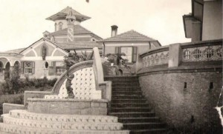
O casarão original, em foto de arquivo da família, l948; cedida para publicação no Jornal Notícias de Poá. (Foto nº03), Disponível em: http://noticiasdepoa.net.br/cidade-castelo-zenker-um-monumento-cultural-em-ferraz/
A Vivenda Zenker ou Castelinho de Ferraz de Vasconcelos como é popularmente conhecido na Região do alto Tietê, possui uma importância não apenas como patrimônio histórico, mas também como representação da cultura e identidade do povo desse Município. Este casarão influenciou consideravelmente no sentido de como o povo da Região na década de 1940 enxergava a presença do imigrante europeu em um período de término da Segunda Guerra, considerando que a região onde hoje é o Município de Ferraz de Vasconcelos recebeu antes e durante os anos quarenta uma grande diversidade de imigrantes de várias nacionalidades.

“Localizado no Jardim Castelo, zona leste de Ferraz, possui uma arquitetura rara, com afrescos pintados no salão principal, colunas e sustentações em estilo próprio sem iguais na região, refletindo a arquitetura típica de um verdadeiro castelo. Os azulejos originais são únicos e toda sua estrutura interna e externa também refletem a riqueza de detalhes e o estilo próprio. Mirantes e detalhes colocam a construção como símbolo de uma arquitetura europeia, e que mereceriam atenção especial dos poderes públicos.” (JORNAL NOTÍCIAS DE POÁ)

O casarão também se tornou uma referência para a população de Ferraz de Vasconcelos, sua arquitetura faz lembrar um Castelinho devido à torre que possui, mas ocorre que trata-se de uma característica arquitetônica da época trazida pelos imigrantes europeus principalmente alemães. Segundo os relatos de Eric Baxmann, que é descendente suíço-alemão, nos relatou que no Sul do país existem casas com características similares ao casarão de Ferraz de Vasconcelos, isto é, casas com torres era uma característica arquitetônica comum na Europa durante a primeira metade do século XX e os imigrantes chegaram a construir casarões similares aqui no país.

“O reconhecimento de nossa identidade cultural significa dar um passo fundamental em direção ao desenvolvimento, fator preponderante de libertação, independência cultural, na sua mais ampla acepção, na qual se inserem também os aspectos econômicos e políticos.” (AMARAL/FONTÈS/GRAÇAS/NEVES, 1986)

A Vivenda Zenker construída no alto da chácara foi mantida em seu aspecto original ao longo dos anos, apenas recentemente o prédio foi descaracterizado. A Prefeitura de Ferraz de Vasconcelos no dia um de dezembro de 2000 declarou a Vivenda Zenker como Patrimônio Histórico Cultural, segundo a lei 2.377 assinada pelo então prefeito Valdemar Marques de Oliveira Filho diz o seguinte:

“Artigo 1° - Fica declarado como parte integrante do Patrimônio histórico do município de Ferraz de Vasconcelos, a edificação conhecida como Vivenda Zenker, existente à rua do castelo s/n°, lote 01, cuja construção é datada de 1948.” (PREFEITURA MUNICIPAL DE FERRAZ DE VASCONCELOS, 2000)

No entanto, esse tombamento não foi respeitado pensando-se na conservação da estrutura original do imóvel ou uma preservação do bem por completo, lembrando claro que vários fatores contribuíram para essa situação em que se encontra atualmente o casarão. Ocorre que hoje a Vivenda Zenker está descaracterizada de modo que parte do conjunto da obra já foi demolida perdendo nesse caso sua originalidade. Levando em consideração que um bem patrimonial deve ser mantido e respeitado com seus aspectos originais arquitetônicos, sem que qualquer intervenção venha modificá-lo ou derrubá-lo como ocorreu com a Vivenda Zenker. Quanto ao seu aspecto arquitetônico, o documento menciona:

“Parágrafo Único – Referida declaração prende-se a singularidade e a riqueza do desenho arquitetônico que compõem a natureza e o conjunto da obra, que a torna semelhante a um Castelo Medieval.” (PREFEITURA MUNICIPAL DE FERRAZ DE VASCONCELOS, 2000)

Como já havia mencionado anteriormente não se trata de um castelo medieval e sim de um casarão com torre, aspecto arquitetônico comum na Europa da primeira metade do século XX. Mas vale ressaltar aqui que essa semelhança da obra com um castelo foi o que através dos anos resistiu e prevaleceu na memória e percepção das pessoas referente a esse imóvel, e mesmo quando a chácara foi vendida e loteada o imóvel destaca-se como uma identidade para o bairro que surgiria em seguida, o primeiro loteamento realizado pela Transterra Empreendimento e Administração LTDA no local foi denominado de loteamento Jardim Castelo que futuramente iria se transformar no bairro com o mesmo nome, isso ocorre pela referencia que o imóvel passou a dar para esse local desde sua construção na década de 1940.

“Entende-se que toda memória é coletiva, pois visa á continuidade e a resistência a mudanças. É um elemento de identidade, ao ser entendida como componente de coesão de grupos e instituições, sendo definidora, e também questionadora, de lugares de memória.” (MAGALHÃES, BRANCO, ZANON; 2009: 48-49)

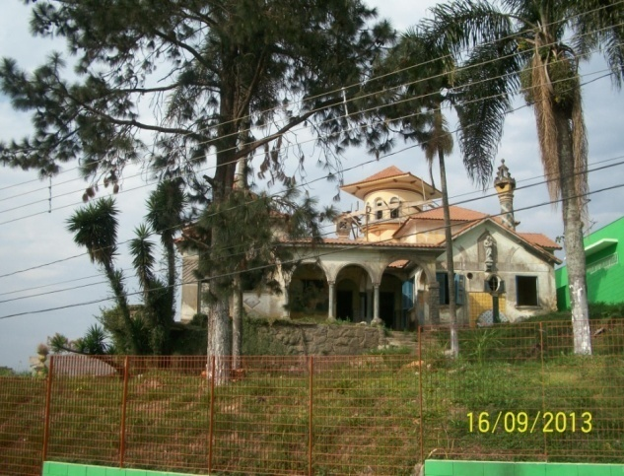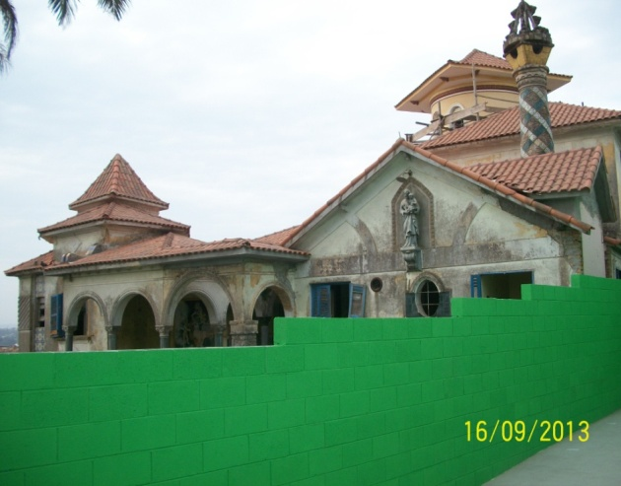
Visita a Vivenda Zenker no alto do Jardim Castelo, 16/09/2013, J. Maximiano (foto nº 4 e 5).

Nas fotografias acima (4 e 5) podemos notar o quanto a Vivenda Zenker foi afetada por intervenções impostas pelos gestores do município nos últimos anos, como já abordamos anteriormente existe um documento de 2000 no qual a Vivenda é declarada como patrimônio histórico e cultural da cidade. Mas infelizmente não é o que constatamos nos dias de hoje, o imóvel se encontra em um estado lastimável de conservação de modo que uma parte do imóvel já foi demolida dando lugar a uma UBS (Unidade Básica de Saúde). Lemos afirma em sua obra O que é Patrimônio Histórico:

“(...) percebemos que necessariamente o termo preservar deve ser aplicado com toda a amplitude de seu significado. É dever de patriotismo preservar os recursos materiais e as condições ambientais em sua integridade, sendo exigidos métodos de intervenção capazes de respeitar o elenco de elementos componentes do Patrimônio Cultural. (...) preservar não é só guardar uma coisa, um objeto, uma construção, um miolo histórico de uma grande cidade velha. Preservar também é gravar depoimentos, sons, músicas populares e eruditas.” (LEMOS, 2000)

Fica evidente um prejuízo inestimável quando um de nosso patrimônio é demolido ou descaracterizado, esse tipo de ação de certa maneira é como se uma parte de nossa história estivesse sendo apagada. É nítido que mesmo existindo um reconhecimento da relevância do nosso patrimônio histórico, as autoridades competentes não conseguem dar conta de agir de forma que preserve, mantenha ou recupere esse conjunto de elementos que ainda restam como patrimônio.
Em muitos casos a comunidade, até mesmo a do Jardim Castelo onde se localiza a Vivenda Zenker possui uma consciência da importância e valor que o imóvel representa para o bairro, de modo que em minha pesquisa os entrevistados que residem no bairro ressaltaram o interesse por uma ação que restaurasse e preservasse o prédio da Vivenda, deixando claro que esse patrimônio conserva elementos que remontam a história local assim como também a história dos moradores. Além do fato da comunidade ter uma nítida identidade formada e presente, devido a Vivenda Zenker, situada naquele local.

“Considerando como básico que cada pedaço da cidade, cada bairro se constitui em unidade específica com características próprias, surge a necessidade de pensar cada pedaço dentro de seus próprios limites, descobrir e reconhecer suas potencialidades, sua forma, seu desenho, o modo de viver de seus habitantes, sem, no entanto, deixar de considerar a cidade como um todo. A identidade é o grau em que uma pessoa pode reconhecer ou recordar um sítio como algo diferente de outros lugares, enquanto tem um caráter próprio vivido, ou excepcional ou ao menos particular.” (AMARAL/FONTÈS/GRAÇAS/NEVES, 1986)

Fica claro ao longo dos anos um imenso descaso quanto à questão de preservação de bens culturais, vale dizer que não é apenas a Vivenda Zenker no município de Ferraz de Vasconcelos que sofre com essa falta de ações e critérios preservacionistas, existem imóveis em lugares como a Avenida Paulista que está em completo abandono. Esse problema é fruto de um conjunto de elementos que de certo modo não contribuem para a manutenção de determinado bem, seja por causa das políticas de preservação ou devido o proprietário do imóvel que de certo modo pode não concordar com a ideia de preservação; enfim, o fato é que muito da história e preciosidade que possuem esses imóveis estão indo abaixo.

“Nunca o valor social de um bem cultural é devidamente quantificado e quase sempre ele é posto de lado, quando deverá está presente num dos pratos da balança onde se observam as conveniências de certas intervenções, e quando prevalecem sempre outras vantagens, aquelas dos orçamentos baixos.” (LEMOS, 2000)

Os relatos dos moradores do bairro jardim castelo, que se formou justamente onde era a chácara da família Zenker e obviamente em volta da Vivenda, foram de imensa relevância já que os sete entrevistados em seus depoimentos expressaram um apresso e respeito em relação ao casarão. Foi possível notar que tanto os relatos formais registrados como anexos neste trabalho, mas também um fato curioso é que em conversas informais com vários outros moradores do bairro, os mesmos também demonstram uma afetividade e consciência da devida representação que o imóvel trás o local.

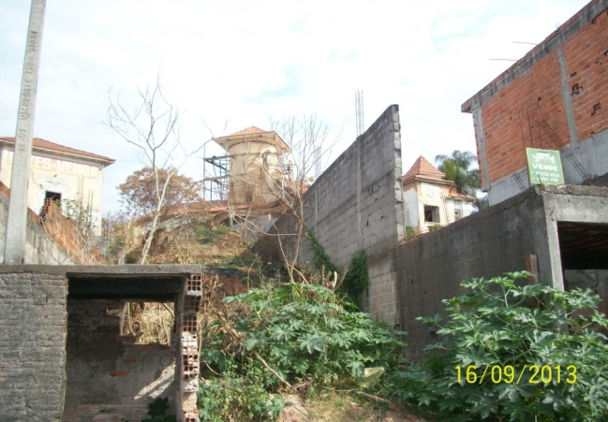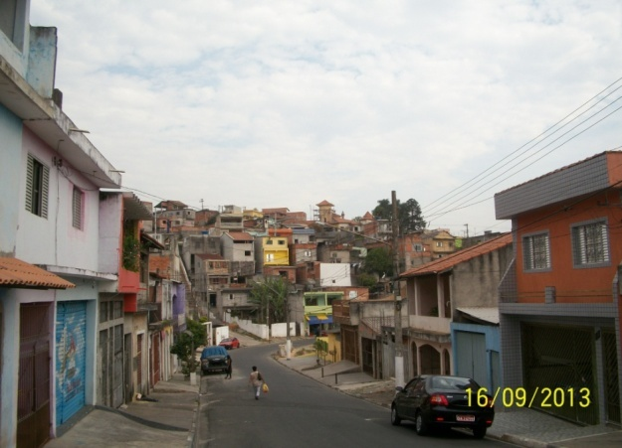
Visita a Vivenda Zenker no alto do Jardim Castelo, 16/09/2013, J. Maximiano. (foto nº 6 e 7)

As imagens acima (6 e 7) mostram que o casarão ficou de certo modo até escondido em meio à comunidade, todo o quarteirão onde está a Vivenda até alguns anos atrás foi preservado, o fato é que não existia apenas o imóvel, o mesmo era constituído por outros elementos construídos neste mesmo terreno. Mas o fato é que o terreno ou toda quadra, que abrigava as instalações originais da Vivenda foi loteado, com isso vários elementos que constituíam o imóvel desapareceu.
Para termos uma noção da área total do imóvel, abaixo temos uma planta da composição original do casarão, todo conjunto desenhado e marcado por traços faziam parte das instalações da Vivenda Zenker. Por esse fato, é que deveria ter se preservado toda a quadra; mas o que presenciamos aos poucos ao longo dos últimos dez ou quinze anos foi uma demolição lenta e gradual do imóvel, de forma que hoje é impossível reparar por completo essa perda irreversível para o patrimônio histórico da cidade de Ferraz de Vasconcelos.

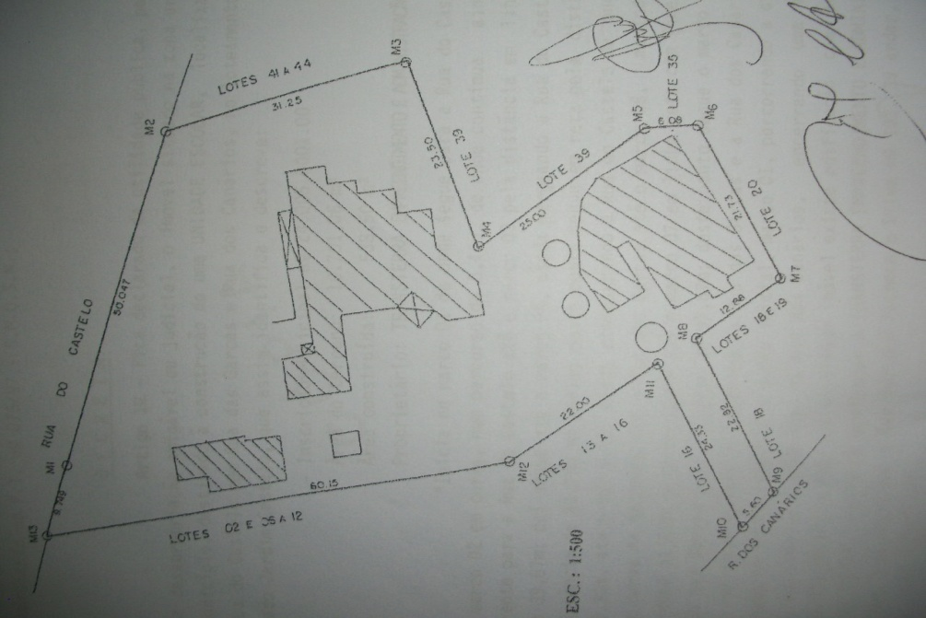
(A imagem foi extraída do documento: DECRETO Nº 4.394 fls.03 de 12 de janeiro de 2000. Prefeitura de Ferraz de Vasconcelos/SP. Disponível em: http://www.ferrazdevasconcelos.sp.gov.br/)

Na imagem seguinte é possível constatar o que ainda resta das instalações da Vivenda Zenker.
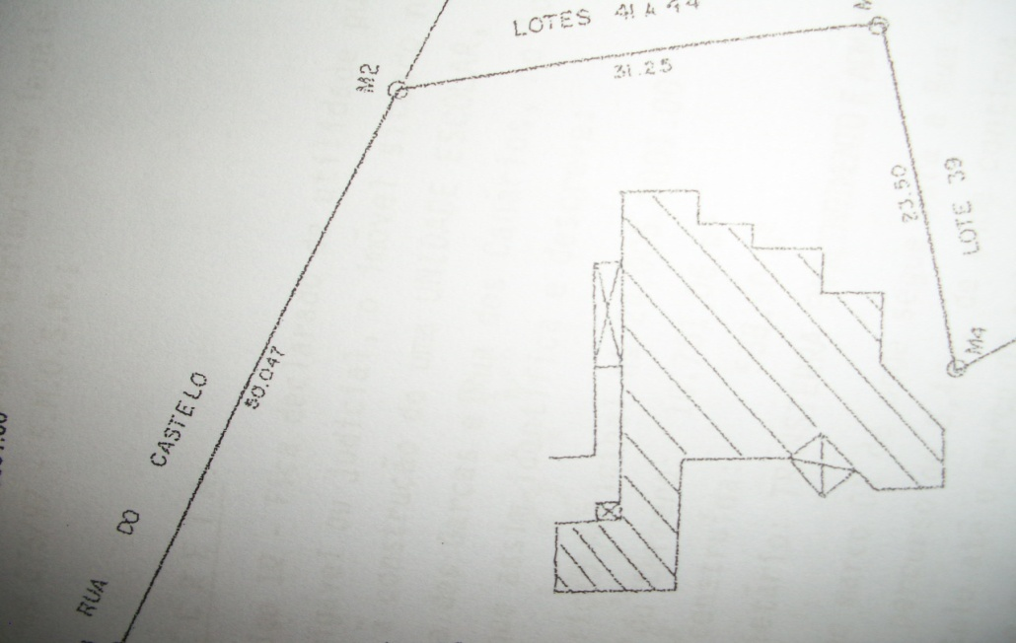
(A imagem foi extraída do documento: DECRETO Nº 4.394 fls.03 de 12 de janeiro de 2000. Prefeitura de Ferraz de Vasconcelos/SP. Disponível em: http://www.ferrazdevasconcelos.sp.gov.br/)

Vale ressaltar a beleza interna desse imóvel onde estão presente características de uma época, além do refino com que foram produzidos os detalhes; sabemos que os azulejos lá presentes teriam sido importados e outros aspectos deixam evidência de uma originalidade, que não era comum se observar na região em meados da década de 1940. Existem imagens da parte interna da Vivenda Zenker, onde podemos constatar e apreciar alguns desses detalhes, essas imagens existentes fazem parte de um período mais recente onde havia moradores ocupando o imóvel e aparentemente no interior ainda mantinham um pouco de zelo.
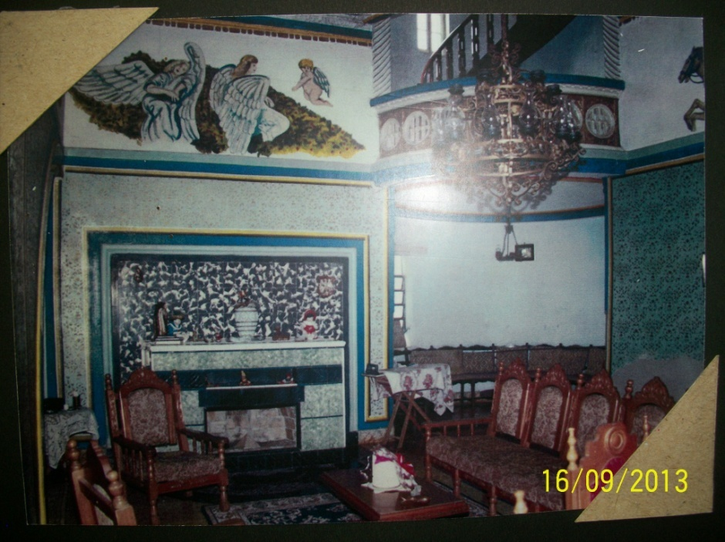
Imagem da sala (disponível no acervo da Biblioteca Municipal de Ferraz de Vasconcelos). Foto nº 8.

Nessas imagens (8 e 9), como em outras é possível observar que as características internas possivelmente não foram alteradas no que se refere a sua estrutura e detalhes de acabamento, durante esse período.
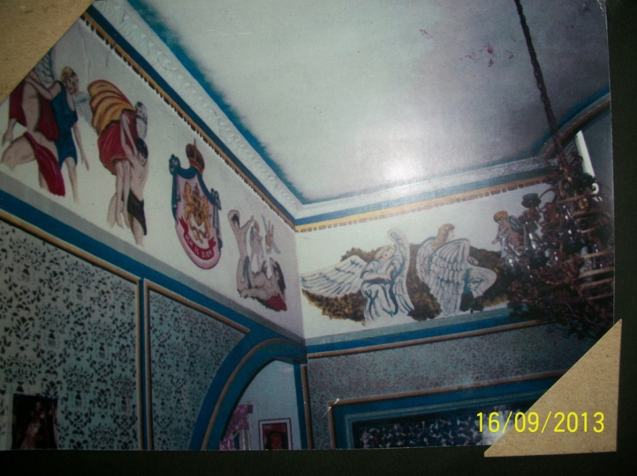
(disponível no acervo da Biblioteca Municipal de Ferraz de Vasconcelos). Foto n° 9.

Aqui podemos observar as pinturas nas paredes, essas pinturas nos deixam dúvidas em relação sua origem. O fato é que não se pode dar certeza se elas fazem parte do período de construção da Vivenda ou se algum outro morador que veio posteriormente tenha realizado essas pinturas. Informalmente há quem diga que estão lá desde a construção do imóvel pelos austríacos, mas também existem pessoas que falam que já na década de 1970, outro morador da Vivenda teria feito essas pinturas sugerindo uma ligação com a sua religião e pelo fato de ter instalado um centro de Umbanda na Vivenda.

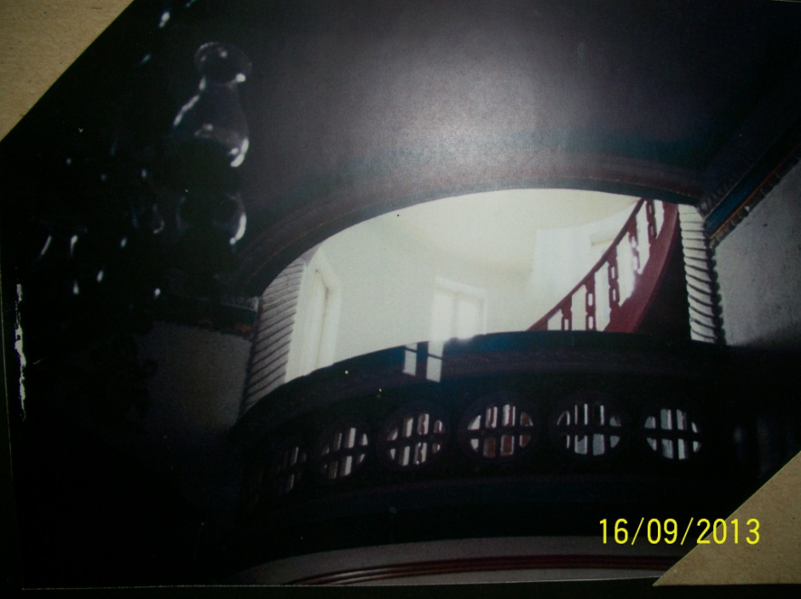
(disponível no acervo da Biblioteca Municipal de Ferraz de Vasconcelos). Foto nº 10.

A imagem (11) mostra a escada que daria acesso a um dormitório, na parte superior da Vivenda.
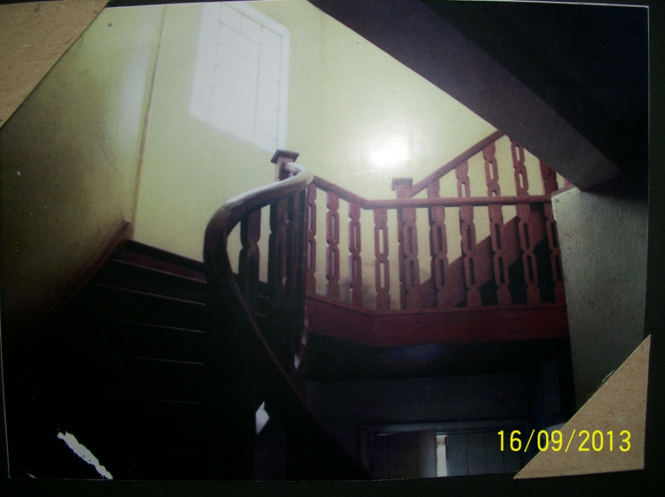(disponível no acervo da Biblioteca Municipal de Ferraz de Vasconcelos). Foto nº 11.
Devemos considerar que referente às memórias compartilhadas pelos moradores do bairro, fica claro que nem sempre os fatos relatados irão coincidir ou demonstrar uma similaridade por completa. Mas nesse aspecto é compreensível, já que vários estudiosos desse tema observam que a memória como um fenômeno coletivo está sujeita a flutuações ou mudanças. Sobre esse aspecto afirma Pollak:

“A priori, a memória parece ser um fenômeno individual, algo relativamente íntimo, próprio da pessoa. Mas Maurice Halbwacbs, nos anos 20 - 30, já havia sublinhado que a memória deve ser entendida também, ou sobretudo, como um fenômeno coletivo e social, ou seja, como um fenômeno construído coletivamente e submetido a flutuações, transformações, mudanças constantes.” (POLLAK, 1992)

Os entrevistados do jardim castelo, quase que coletivamente concordam com uma revitalização ou um trabalho de preservação e restauração direcionado em benefício do castelinho, como eles chamam a Vivenda Zenker. Naturalmente os entrevistados também apontaram para a implantação de algum projeto no imóvel caso o mesmo viesse a ser reformado e restaurado, abriram opções para a instalação de biblioteca pública, um centro cultural ou até mesmo uma instituição que ministrassem cursos entre outras atividades destinados às crianças do bairro. A importância das entrevistas coletadas é baseada na constatação de que a comunidade possui a consciência da relevância, assim como a representatividade do imóvel como parte integrante da história do município de Ferraz de Vasconcelos.
Por outro lado, a comunidade não sabe que o imóvel já foi decretado como Patrimônio Cultural e que existe um documento que constata essa verdade. Possivelmente a comunidade não tenha o conhecimento quanto à legislação, mas possuem conhecimento quanto à identidade local, constituída através da Vivenda.

“Além da diversidade de aspectos, que dão a tônica de cada lugar, de cada bairro, há a própria diversidade dentro de cada lugar. Esta variedade se estabelece sob a forma de usos, tipos de edificações que os abrigam, estilo, tamanho, idade e padrão de construção. Estes elementos, consequentemente, provocam, também, a diversidade de seus habitantes.” (AMARAL/FONTÈS/GRAÇAS/NEVES, 1986)

Não há dúvidas de que as características arquitetônicas do imóvel, assim como sua localização entre outros elementos do local, constituíram a identidade do bairro e da comunidade como um todo.
Alguns relatos evidenciaram as características da propriedade e da Vivenda Zenker ao longo dos anos desde sua construção na década de 1940. Entre os sete entrevistados do bairro, três se destacaram no sentido de relatarem memórias que alcançaram um período recente a construção desse imóvel, de forma que relataram aspectos da propriedade e também impressões não apenas referentes ao imóvel, como também referente aos proprietários que chegaram a ocupar a Vivenda. Lembrando que são memórias de um período em que eram adolescentes, o que não perde sua relevância.
Trabalhar com informações segundo as memórias de um determinado grupo de pessoas de fato merece um pouco atenção e cautela, muito das nossas lembranças sofrem influencias ou até mesmo algumas de nossas recordações nem são propriamente nossas e sim escutamos um parente falar sobre tal fato, e acabam sendo recordadas por nós. No entanto, a memória também acaba se tornando resultado das influencias de alguns elementos que compõe o nosso cotidiano. Segundo as considerações de Bosi a respeito desse tema, em sua obra Memória e Sociedade aponta que:

“Somos de nossas recordações, apenas uma testemunha, que às vezes não crê em seus próprios olhos e faz apelo constante ao outro para que confirme a nossa visão: Aí está alguém que não me deixa mentir. O encontro com velhos parentes faz o passado reviver com um frescor que não encontraríamos na evocação solitária. Mesmo porque muitas recordações que incorporamos ao nosso passado não são nossas: simplesmente nos foram relatadas por nossos parentes e depois lembradas por nós. (...) É preciso reconhecer que muitas de nossas lembranças, ou mesmo de nossas ideias, não são originais: foram inspiradas nas conversas com outros. Com o correr do tempo, elas passam a ter uma história dentro da gente, acompanham nossa vida e são enriquecidas por experiências e embates.” (BOSI, 1994)

Devemos também concordar que a memória exerce um papel de grande importância, já que é por meio dela que legitimamos e constituímos identidades, a memória se manifesta das mais distintas maneiras em nossa sociedade. A memória tem certa liberdade no que diz respeito à escolha das lembranças de acontecimentos.
A Vivenda Zenker foi um marco para o povoado de Ferraz de Vasconcelos que caminhava para sua emancipação política, este imóvel mexeu com a imaginação do povo desde sua construção. Acontece que por ser uma casa que se destacava das outras já existentes no pequeno povoado, principalmente por sua localização no alto do morro e também de certo por sua imponência diante de um lugarejo de pessoas tão simples na década de 1940. Impressionou muito as pessoas, tanto que criou-se mitos com relação à Vivenda; um deles tem relação com o contexto político nacional e também com relação a segunda guerra mundial e até mesmo pelo fato dos proprietários serem de origem alemã. O fato é que até os dias atuais, esses mitos surgem com força, a imprensa local em incontáveis vezes ao tentar constituir uma história sobre esse imóvel destaca quase que exclusivamente esses mitos; um deles seria que a Vivenda seria abrigo para refugiados da guerra ou até mesmo abrigava espiões alemães sendo assim um ponto de espionagem.
Posteriormente há quem diga que da Vivenda se escutam gritos de pessoas agonizando, fazendo relação com supostos soldados que teriam participado da guerra e se refugiado no imóvel, e que até hoje seus espíritos estão presos lá agonizando pelo sofrimento causado aos judeus. De fato essa é uma imagem que a Vivenda carrega ao longo dos anos de forma que sobre os mitos relatados existe uma lógica, pois os imigrantes de língua alemã eram vistos com desconfiança pelas autoridades, consequentemente o povo também formaram opiniões criando-se especulações sobre tal fato. Segundo Eric Baxmann, em seus relatos ele cita um acontecimento quando seu avô fora eleito o primeiro prefeito da cidade, nos contou que “havia quem acreditasse que o prefeito teria a intenção de vender a cidade para a Alemanha.”
A questão é que esse pensamento do povo referente à Vivenda e aos imigrantes aqui presentes, estariam ligados ao contexto da época. Questionados sobre esses mitos e lendas em torno da Vivenda, os sete moradores do bairro deixaram transparecer que não acreditam ou não chegaram a ter conhecimento no tocante esse tema; apenas a entrevistada Auzira Freire nos relatou, que quando chegou ao bairro no começo da década de 1980, seus filhos ainda eram crianças e como todas as crianças do bairro gostavam de ir até a Vivenda para colher frutas, então normalmente os pais falavam que “o castelinho era assombrado”, mas no sentido de fazer com que a meninada não fossem mais até a Vivenda também pelo fato de ficar longe.
A Vivenda Zenker passou ao longo dos últimos vinte anos por intensos processos no intuito de uma desapropriação da área na qual está presente, exatamente na tentativa de uma preservação da mesma como um patrimônio público, o fato é que a Vivenda possuía proprietários. Reunindo documentos a partir da Prefeitura do município, foi possível analisar as várias tentativas de desapropriação do imóvel desde o ano de 1997; cada decreto expressava um diferente propósito quanto às iniciativas que supostamente iriam ser instaladas na área correspondente a Vivenda.
Em 1997 na gestão do Prefeito Valdemar Marques de Oliveira Filho, o Decreto nº 4.249/97 desapropriava toda a quadra onde está construída a Vivenda; foi observado que nesse documento é especificado o seguinte:

“Artigo 1º - Fica declarado de utilidade publica, para fins de desapropriação amigável ou judicial, o imóvel situado na zona urbana do município, destinado à construção de uma unidade escolar, localizado na Rua do Castelo com a Rua das Garças e com a Rua dos Canários, no loteamento denominado Jardim Castelo, (...).” (PREFEITURA MUNICIPAL DE FERRAZ DE VASCONCELOS, 1997)

No ano 2000 é novamente decretada desapropriação da área, também pelo prefeito Valdemar Marques de Oliveira Filho que assinou o Decreto nº 4.394 de 12 de janeiro de 2000, onde especifica a seguinte intenção para com a área:

“Artigo 1º - Fica declarado de utilidade pública, para fins de desapropriação amigável ou judicial, o imóvel situado na zona urbana do município, destinado à construção de unidade escolar, localizado na Rua do Castelo, no loteamento denominado Jardim Castelo, (...).” (PREFEITURA MUNICIPAL DE FERRAZ DE VASCONCELOS, 2000)

Ainda em 2000 o prefeito Valdemar Marques de Oliveira, declara a Vivenda Zenker como Patrimônio Cultural de Ferraz de Vasconcelos de acordo com a Lei nº 2.377 de 01 de Dezembro de 2000.
Seguimos adiante, em 2003 surge um novo documento assinado pelo prefeito José Carlos Fernandes Chacon; é o Decreto n° 4.634 de 22 de outubro de 2003. Neste documento é renovada a intenção para com a área da Vivenda Zenker:

“Artigo 1º - Fica declarado de utilidade pública, para fins de desapropriação por via amigável ou judicial, o imóvel situado na zona urbana do município, destinado à instalação de Biblioteca Pública Municipal, localizada na Rua do Castelo, loteamento jardim castelo, (...).” (PREFEITURA MUNICIPAL DE FERRAZ DE VASCONCELOS, 2003)

O Decreto nº 4.998 de 18 de abril de 2008, assinado pelo então prefeito nessa época Jorge Abissamra destaca nova finalidade para a Vivenda Zenker:

“Artigo 1° - Fica declarado de utilidade pública, para fins de desapropriação amigável ou judicial, o imóvel situado na zona urbana do município, destinado à Instalação de Restaurante Escola e Equipamentos Culturais, localizado na Rua do Castelo, loteamento denominado Jardim Castelo, (...).” (PREFEITURA MUNICIPAL DE FERRAZ DE VASCONCELOS, 2008)

Em 2012 foi promulgada pelo prefeito Jorge Abissanra, a Lei nº 3.100 de 01 de março de 2012. Neste documento fica determinado o nome do restaurante escola, que iria ser instalado na área da Vivenda.

“Artigo 1º - A atual sede do Restaurante Escola, localizada a Rua do Castelo s/nº, loteamento denominado Jardim Castelo, passa a denominar-se Restaurante Escola Nelson Pires de Campos.” (PREFEITURA MUNICIPAL DE FERRAZ DE VASCONCELOS, 2012)

Como percebemos desde 1997, existem inúmeras tentativas por parte da gestão do município com o objetivo claro de uma desapropriação da área constituída pela Vivenda Zenker; mesmo porque toda área que correspondia à chácara da família Zenker foi adquirida e loteada pela Transterra Empreendimentos e Administração LTDA no inicio da década de 1970. No entanto, onde se localizava a Vivenda foi preservada a quadra completa, de forma que no início do loteamento não prejudicou o conjunto arquitetônico do imóvel, mas posteriormente o imóvel foi adquirido por uma família que residiu por muito tempo.
As ações movidas pela prefeitura do município nos últimos vinte anos no intuito de uma desapropriação do imóvel, era dirigida para outra família que segundo fontes orais teriam invadido a propriedade. Mas o fato, é que como podemos notar na exposição feita quanto aos projetos objetivados pela gestão do município, ficou claro que desde o principio não se teve uma consciência ou uma visão da Vivenda Zenker como um patrimônio Histórico do município. Apesar de no ano 2000 esse imóvel ter sido decretado como Patrimônio Cultural da cidade, as ações e objetivos que vieram em seguida ao longo dos anos não foram coerente com o tombamento feito pelo município.
Esse imóvel que faz parte do patrimônio histórico arquitetônico de Ferraz de Vasconcelos hoje está deteriorado pelo tempo, além de desfigurado pelo fato de parte dos elementos que constituíam o conjunto arquitetônico da obra já ter desaparecido.
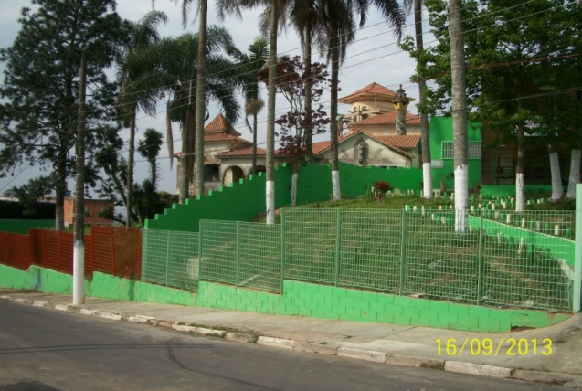O casarão original, em foto de arquivo da família, l948(foto n°12)/ Visita a Vivenda Zenker no alto do Jardim Castelo, 16/09/2013, J. Maximiano (foto nº13).
Vale lembrar que no terreno pertencente à Vivenda foi construído um novo prédio onde atualmente funciona uma UBS, com isso ocorreu que parte dos elementos que faziam parte do casarão Foram demolidos; essa ação fica perceptível comparando as imagens acima (12 e 13). No entanto, os vários anos para conseguir a desapropriação do imóvel pouco adiantou já que não foi estudado o potencial cultural existente na Vivenda Zenker, e ainda percebemos que o esquecimento em que caiu esse imóvel permanece.
Existiu uma proposta de restauração para a Vivenda Zenker, até iniciou-se alguns trabalhos; porém foram paralisados e faz algum tempo que a nova gestão da cidade não se posiciona a esse respeito.

“A prefeitura de Ferraz de Vasconcelos está investindo mais de R$ 1 milhão nas obras de reforma e restauração do castelo Vivenda Zenker, uma construção alemã de meados do século passado, que, apesar de muito castigada pelo tempo, mantém características arquitetônicas originais, o que levou o governo do prefeito Jorge Abissamra (PSB) a contratar uma empresa para executar os serviços. A empreiteira Moraes e Pêra Projetos e Serviços receberá R$ 1.047 milhão para remodelar a Vivenda, que fica na área central do município. A restauração começou com a troca do telhado que já foi praticamente concluída. Agora os funcionários cuidam da pintura, da recuperação de fachadas e da parte interna da residência que a prefeitura desapropriou em 2011 com a finalidade de garantir a sua restauração e utilização como espaço público.” (JORNAL DIÁRIO DO ALTO TIETÊ, 2012)

A citação do jornal Diário do Alto Tietê é apenas o ponto de partida para outro tipo de discussão que de certa forma acaba se aprofundando no contexto político, e este não é o objetivo do presente trabalho. É válido discutir o contexto político em que está inserida essa problemática envolvendo o tamanho descaso com o patrimônio histórico do município de Ferraz de Vasconcelos, precisamos mencionar que infelizmente o município não é modelo positivo no tocante a preservação de seus bens patrimoniais. A Capela Bom Jesus, construída por volta de 1880 foi também tombada como Patrimônio Histórico do município, mas encontra-se também em estado de conservação não muito positivo, já que não se investe na devida e necessária manutenção desse bem.
Considerações Finais:

Conforme os objetivos lançados com esse trabalho, revelamos fatos sobre a família Zenker que ainda atualmente pouco se sabia, apenas se especulavam sobre sua origem e os mitos que os ligavam a construção da Vivenda. Ainda não tinham trazido à luz sua origem austríaca que por muitos anos ficou na sombra, os apontavam como alemães; que nesse caso existe uma coerência já que países como Áustria, Suíça e entre outros falam o idioma alemão. Dessa maneira o que ditou a origem da família Zenker naquele período, foi à língua.
No que diz respeito à questão patrimonial, foram levantadas considerações essenciais no contexto da Vivenda Zenker como um objeto de reflexão no sentido de preservação, ações públicas em prol desse imóvel e questionamentos foram expostos no tocante à memória e identidade do povo da comunidade. Também foi exposta a importância da Vivenda Zenker como um patrimônio histórico e como parte integrante na formação da História do município.
Nos tópicos identidade e Memória levamos em consideração as entrevistas com moradores, de modo que os seus relatos foram preciosos para identificar suas concepções no tocante a uma identidade constituída pela influência da Vivenda Zenker. Nesse aspecto foi revelada uma identidade com referência principal no imóvel, além de um notável apresso por parte dos moradores e um desejo de que o imóvel seja preservado e mantido como uma representação para o Bairro Jardim Castelo.
Em relação à preservação da Vivenda Zenker, chegamos à conclusão que muito já se perdeu com respeito a sua característica arquitetônica original, as discussões sobre esse tópico, foi basicamente em abordar definições e questionamentos levantados com base nas políticas praticadas pela gestão local para com a Vivenda, assim como a extrema importância da preservação para uma continuidade no processo de formação da identidade. Faltaram projetos e iniciativas adequadas ao contexto de patrimônio no qual o imóvel está inserido.

Fontes:
ARQUIVO PÚBLICO DO ESTADO DE SÃO PAULO. Registro de Estrangeiros 21/11/1940. Delegacia de fiscalização de entrada, permanência e saída de estrangeiros; Arthur Richard Zenker.

DIÁRIO OFICIAL DO ESTADO DE SÃO PAULO. 30/08/1935. Serviço de exames de condutores de veículos. Disponível em: http://www.jusbrasil.com.br/diarios/

DIÁRIO OFICIAL DO ESTADO DE SÃO PAULO. 24/07/1937. Secretarias de Estado: Justiça e Negócios do Interior. Disponível em: http://www.jusbrasil.com.br/diarios/

DIÁRIO OFICIAL DO ESTADO DE SÃO PAULO. 12/02/1938. Secretarias de Estado: Justiça e Negócios do Interior. Disponível em: http://www.jusbrasil.com.br/diarios/

DIÁRIO OFICIAL DO ESTADO DE SÃO PAULO. 01/02/1939. Editais de Proclamas, Itaquera. Disponível em: http://www.jusbrasil.com.br/diarios/

DIÁRIO OFICIAL DO ESTADO DE SÃO PAULO. 07/01/1940. Disponível em: http://www.jusbrasil.com.br/diarios/

DIÁRIO OFICIAL DO ESTADO DE SÃO PAULO. 12/08/1944. Intimação de Acordãos, Sentenças, Despachos e Vistas. Disponível em: http://www.jusbrasil.com.br/diarios/

DIÁRIO OFICIAL DO ESTADO DE SÃO PAULO. 17/07/1946. Editais de Proclamas, Subdistrito (Pari). Disponível em: http://www.jusbrasil.com.br/diarios/

DIÁRIO OFICIAL DO ESTADO DE SÃO PAULO. 20/08/1950. Imposto Territorial. Disponível em: http://www.jusbrasil.com.br/diarios/

DIÁRIO OFICIAL DO ESTADO DE SÃO PAULO. 21/11/1951. Ministério da Justiça e Negócios Interiores. Disponível em: http://www.jusbrasil.com.br/diarios/
DIÁRIO OFICIAL DO ESTADO DE SÃO PAULO. 25/01/1952. Naturalização. Disponível em: http://www.jusbrasil.com.br/diarios/

DIÁRIO OFICIAL DO ESTADO DE SÃO PAULO. 18/06/1952. Disponível em: http://www.jusbrasil.com.br/diarios/

DIÁRIO OFICIAL DO ESTADO DE SÃO PAULO. 27/10/1953. Diretoria do serviço de trânsito. Disponível em: http://www.jusbrasil.com.br/diarios/

IBGE (Instituto Brasileiro de Geografia e Estatística), 2014. Histórico, Ferraz de Vasconcelos/SP. Disponível em: http://www.cidades.ibge.gov.br/painel/historico.php?lang=&codmun=351570&search=sao-paulo|ferraz-de-vasconcelos|infograficos:-historico

JORNAL NOTÍCIAS DE POÁ. Cidade: Castelo Zenker: um monumento cultural em Ferraz. Disponível em: http://noticiasdepoa.net.br/cidade-castelo-zenker-um-monumento-cultural-em-ferraz/

JORNAL DIÁRIO DO ALTO TIETÊ, 03/04/2012. O Castelo terá investimento de R$ 1 milhão para reforma. Disponível em: http://www.portaldoaltotiete.com.br/castelo-tera-investimento-de-r-1-milhao-para-reforma/

JORNAL CORREIO PAULISTANO. 07/04/1938. Aos sócios da Associação Paulista de Imprensa. São Paulo, 1938.

LISTA GERAL DE PASSAGEIROS PARA O PORTO DE SANTOS (ESTADO DE SÃO PAULO – BRASIL). Vapor Frisia, data de chegada: 4 de setembro de 1919 às 11:45 horas.

MINISTÉRIO DA JUSTIÇA/ARQUIVO NACIONAL. 22/11/1940. Prontuário do Processo de naturalização de Arthur Richard Zenker, RE: 85961. Rio de Janeiro, 24/07/2014.

MINISTÉRIO DA JUSTIÇA/ARQUIVO NACIONAL. 20/11/1940. Certidões, Ministério da Justiça e Negócios Interiores; Arthur Richard Zenker, RE: 85961. Rio de Janeiro, 24/07/2014.
MINISTÉRIO DA JUSTIÇA/ARQUIVO NACIONAL. 21/06/1951. Departamento de Ordem Política e Social – São Paulo, Chefia do Departamento de Investigações. Rio de Janeiro, 24/07/2014.

PREFEITURA DE FERRAZ DE VASCONCELOS/SP. Histórico de Ferraz de Vasconcelos.

PREFEITURA DE FERRAZ DE VASCONCELOS/SP. Histórico de Ferraz de Vasconcelos , Emancipação Político-administrativa).

PREFEITURA DE FERRAZ DE VASCONCELOS/SP. Lei N° 2.377, 01/12/2000. Declara Patrimônio histórico cultural a Vivenda Zenker. Disponível em: http://www.ferrazdevasconcelos.sp.gov.br/

PREFEITURA MUNICIPAL DE FERRAZ DE VASCONCELOS/SP. Decreto nº 4.249, 02 de Outubro de 1997. Disponível em: http://www.ferrazdevasconcelos.sp.gov.br/

PREFEITURA MUNICIPAL DE FERRAZ DE VASCONCELOS/SP. Decreto nº 4.394, 12 de janeiro de 2000. Disponível em: http://www.ferrazdevasconcelos.sp.gov.br/

PREFEITURA MUNICIPAL DE FERRAZ DE VASCONCELOS/SP. Decreto nº 4.634 de 22 de outubro de 2003. Disponível em: http://www.ferrazdevasconcelos.sp.gov.br/

PREFEITURA MUNICIPAL DE FERRAZ DE VASCONCELOS/SP. Decreto nº 4.998 de 18 de abril de 2008. Disponível em: http://www.ferrazdevasconcelos.sp.gov.br/

PREFEITURA DE FERRAZ DE VASCONCELOS/SP. Lei nº 3.100 de 01 de março de 2012. Disponível em: http://www.ferrazdevasconcelos.sp.gov.br/

Fontes Orais:
Entrevistado: Alexandre Borges, 73 anos (morador do Jd. Castelo e descendente de alemães). Data: 28/03/2014
Entrevistado: Alfredo Walter Regner, 74 anos (morador do Município e descendente de alemães). Data: 28/04/2014.
Entrevistada: Auzira Nunes Freire, 68 anos (moradora do Jd. Castelo)
Data: 22/03/2014
Entrevistado: Celso Camargo Braga, 71 anos (morador do Jd. Castelo)
Data: 22/03/2014
Entrevistado: Eric Baxmann Carrupt, 36 anos (descendência: suíço-alemã). Data: 16/04/2014
Entrevistado: Francisco Teófilo Freire, 75 anos (morador do Jd. Castelo)
Data: 22/03/2014
Entrevistado: Isaac Lopes da Silva, 65 anos (morador do Jd. Castelo)
Data: 28/03/2014
Entrevistado: João Rivaldo de Araújo, 80 anos (morador do Jd. Castelo)
Data: 22/03/2014
Entrevistada: Maria Jose Santos Silva, 62 anos (moradora do Jd. Castelo)
Data: 28/03/2014

Bibliografia:

ALBERTI, Verena; FERNANDES, Tania Maria e FERREIRA, Maneta de Moraes, orgs. História oral: desafios para o século XXI [online]. Rio de Janeiro: Editora Fiocruz, 2000. 204p. ISBN 85-85676-84-1. Disponível em:
http://static.scielo.org/scielobooks/2k2mb/pdf/ferreira-9788575412879.pdf

BOSI, Ecléa. Memória e Sociedade: Lembranças de velhos. São Paulo: Companhia das Letras, 1994.

FONSECA, Maria Cecília. O Patrimônio em processo: trajetória da política federal de preservação no Brasil. Rio de Janeiro: Editora UFRJ; MINC – IPHAN, 2005.

FONTÈS, Lúcia Helena; GRAÇAS, Maria das; AMARAL, Alice; NEVES, Maria. Preservação e desenvolvimento: as duas faces de uma moeda urbana. In: Revista do Patrimônio Histórico e Artístico Nacional, n°21. Rio de Janeiro: SPHAN, 1986. (p. 51-55)

LEMOS, Carlos A. C. O que é patrimônio Histórico. São Paulo: Brasiliense, 2000.

HARTOG, François. Tempo e Patrimônio. Varia História, Belo Horizonte, vol. 22, nº 36: p.261-273, Jul/Dez 2006.
Disponível: http://www.scielo.br/pdf/vh/v22n36/v22n36a02.pdf

MAGALHÃES, Leandro Henrique; BRANCO, Patrícia Castelo; ZANON, Elisa Roberta. Educação Patrimonial: da teoria à prática. Londrina: Editora Unifil, 2009.

MATHEUS, Letícia. Memória e identidade segundo Candau. Revista Galáxia, São Paulo, n. 22, p. 302-306, dez. 2011.
Disponível em: http://revistas.pucsp.br/index.php/galaxia/article/viewFile/6737/6073

MEIHY, José Carlos Sebe Bom. Manual de História Oral. São Paulo: Edições Loyola, 2005.

PACHECO, Ricardo de Aguiar. Educação, memória e patrimônio: ações educativas em museu e o ensino de história. Revista Brasileira de História. São Paulo, v. 30, nº 60, p. 143-154 – 2010. Disponível em: http://www.scielo.br/pdf/rbh/v30n60/a08v3060.pdf

PAIVA, Odair da Cruz. Histórias da (I)migração: imigrantes e migrantes em São Paulo entre o Final do século XIX e o início do século XXI. São Paulo: Arquivo Público do Estado, 2013. Disponível em: http://www.arquivoestado.sp.gov.br/difusao/pdfs/ENSINO_E_MEMORIA_HISTORIAS_DA_IMIGRACAO.pdf

POLLAK, Michael. Memória e Identidade Social. In: Estudos Históricos. Rio de Janeiro. V.5, nº10, 1992, p. 200-212.
Disponível em: http://bibliotecadigital.fgv.br/ojs/index.php/reh/article/view/1941/1080

SALVADORI, Maria Ângela Borges. História, ensino e patrimônio. Araraquara: Junqueira&Marin editores, 2008.

SILVA, Wilton C. L.. Memoria e Identidad. História [online]. 2010, vol.29, n.1, pp. 442-446. ISSN 1980-4369. Disponível em : http://www.scielo.br/pdf/his/v29n1/24.pdf

Graduando do Curso de Licenciatura Plena em História da Universidade Nove de Julho – UNINOVE. São Paulo, 2014. Email: jmaximianoneto@bol.com.br
FONTÈS, Lúcia Helena; GRAÇAS, Maria das; AMARAL, Alice; NEVES, Maria. Preservação e desenvolvimento: as duas faces de uma moeda urbana. In: Revista do Patrimônio Histórico e Artístico Nacional, n°21. Rio de Janeiro: SPHAN, 1986. (p. 51-55)
FONSECA, Maria Cecília. O Patrimônio em processo: trajetória da política federal de preservação no Brasil. Rio de Janeiro: Editora UFRJ; MINC – IPHAN, 2005. (p.36)
PAIVA, Odair da Cruz. Histórias da (I)migração: imigrantes e migrantes em São Paulo entre o Final do século XIX e o início do século XXI. São Paulo: Arquivo Público do Estado, 2013.Disponível em:http://www.arquivoestado.sp.gov.br/difusao/pdfs/ENSINO_E_MEMORIA_HISTORIAS_DA_IMIGRACAO.pdf
PAIVA, Odair da Cruz. Histórias da (I)migração: imigrantes e migrantes em São Paulo entre o Final do século XIX e o início do século XXI. São Paulo: Arquivo Público do Estado, 2013. Disponível em: http://www.arquivoestado.sp.gov.br/difusao/pdfs/ENSINO_E_MEMORIA_HISTORIAS_DA_IMIGRACAO.pdf
PAIVA, Odair da Cruz. Histórias da (I)migração: imigrantes e migrantes em São Paulo entre o Final do século XIX e o início do século XXI. São Paulo: Arquivo Público do Estado, 2013. Disponível em: http://www.arquivoestado.sp.gov.br/difusao/pdfs/ENSINO_E_MEMORIA_HISTORIAS_DA_IMIGRACAO.pdf
PAIVA, Odair da Cruz. Histórias da (I)migração: imigrantes e migrantes em São Paulo entre o Final do século XIX e o início do século XXI. São Paulo: Arquivo Público do Estado, 2013. Disponível em: http://www.arquivoestado.sp.gov.br/difusao/pdfs/ENSINO_E_MEMORIA_HISTORIAS_DA_IMIGRACAO.pdf
PREFEITURA DE FERRAZ DE VASCONCELOS/SP. Histórico de Ferraz de Vasconcelos.
IBGE (Instituto Brasileiro de Geografia e Estatística), 2014. Histórico, Ferraz de Vasconcelos/SP. Disponível em: http://www.cidades.ibge.gov.br/painel/historico.php?lang=&codmun=351570&search=sao-paulo|ferraz-de-vasconcelos|infograficos:-historico
PREFEITURA MUNICIPAL DE FERRAZ DE VASCONCELOS/SP. Histórico de Ferraz de Vasconcelos , Emancipação Político-administrativa).
FONTÈS, Lúcia Helena; GRAÇAS, Maria das; AMARAL, Alice; NEVES, Maria. Preservação e desenvolvimento: as duas faces de uma moeda urbana. In: Revista do Patrimônio Histórico e Artístico Nacional, n°21. Rio de Janeiro: SPHAN, 1986. (p. 51-55)
JORNAL NOTÍCIAS DE POÁ. Cidade: Castelo Zenker: um monumento cultural em Ferraz. Disponível em: http://noticiasdepoa.net.br/cidade-castelo-zenker-um-monumento-cultural-em-ferraz/
FONTÈS, Lúcia Helena; GRAÇAS, Maria das; AMARAL, Alice; NEVES, Maria. Preservação e desenvolvimento: as duas faces de uma moeda urbana. In: Revista do Patrimônio Histórico e Artístico Nacional, n°21. Rio de Janeiro: SPHAN, 1986. (p. 51-55)
PREFEITURA MUNICIPAL DE FERRAZ DE VASCONCELOS/SP. Lei N° 2.377, 01/12/2000. Declara Patrimônio histórico cultural a Vivenda Zenker. Disponível em: http://www.ferrazdevasconcelos.sp.gov.br/
Prefeitura Municipal de Ferraz de Vasconcelos/SP. Lei N° 2.377, 01/12/2000. Declara Patrimônio histórico cultural a Vivenda Zenker. Disponível em: http://www.ferrazdevasconcelos.sp.gov.br/
MAGALHÃES, Leandro Henrique; BRANCO, Patrícia Castelo; ZANON, Elisa Roberta. Educação Patrimonial: da teoria à prática. Londrina: Editora Unifil, 2009.
LEMOS, Carlos A. C. O que é patrimônio Histórico. São Paulo: Brasiliense, 2000.
FONTÈS, Lúcia Helena; GRAÇAS, Maria das; AMARAL, Alice; NEVES, Maria. Preservação e desenvolvimento: as duas faces de uma moeda urbana. In: Revista do Patrimônio Histórico e Artístico Nacional, n°21. Rio de Janeiro: SPHAN, 1986. (p. 51-55)
LEMOS, Carlos A. C. O que é patrimônio Histórico. São Paulo: Brasiliense, 2000.
POLLAK, Michael. Memória e Identidade Social. In: Estudos Históricos. Rio de Janeiro. V.5, nº10, 1992, p. 200-212. Disponível em: http://bibliotecadigital.fgv.br/ojs/index.php/reh/article/view/1941/1080
FONTÈS, Lúcia Helena; GRAÇAS, Maria das; AMARAL, Alice; NEVES, Maria. Preservação e desenvolvimento: as duas faces de uma moeda urbana. In: Revista do Patrimônio Histórico e Artístico Nacional, n°21. Rio de Janeiro: SPHAN, 1986. (p. 51-55)
BOSI, Ecléa. Memória e Sociedade: Lembranças de velhos. São Paulo: Companhia das Letras, 1994.
PREFEITURA MUNICIPAL DE FERRAZ DE VASCONCELOS/SP. Decreto nº 4.249, 02 de Outubro de 1997. Disponível em: http://www.ferrazdevasconcelos.sp.gov.br/
PREFEITURA MUNICIPAL DE FERRAZ DE VASCONCELOS/SP. Decreto nº 4.394, 12 de janeiro de 2000. Disponível em: http://www.ferrazdevasconcelos.sp.gov.br/
PREFEITURA MUNICIPAL DE FERRAZ DE VASCONCELOS/SP. Decreto nº 4.634 de 22 de outubro de 2003. Disponível em: http://www.ferrazdevasconcelos.sp.gov.br/
PREFEITURA MUNICIPAL DE FERRAZ DE VASCONCELOS/SP. Decreto nº 4.998 de 18 de abril de 2008. Disponível em: http://www.ferrazdevasconcelos.sp.gov.br/
PREFEITURA DE FERRAZ DE VASCONCELOS/SP. Lei nº 3.100 de 01 de março de 2012. Disponível em: http://www.ferrazdevasconcelos.sp.gov.br/
JORNAL DIÁRIO DO ALTO TIETÊ, 03/04/2012. O Castelo terá investimento de R$ 1 milhão para reforma. Disponível em: http://www.portaldoaltotiete.com.br/castelo-tera-investimento-de-r-1-milhao-para-reforma/

